POROČILO 1. DELAVNICE ZDRAVE ŠOLE V ŠOLSKEM LETU 2025/2026
SPREJEMANJE RAZNOLIKOSTI
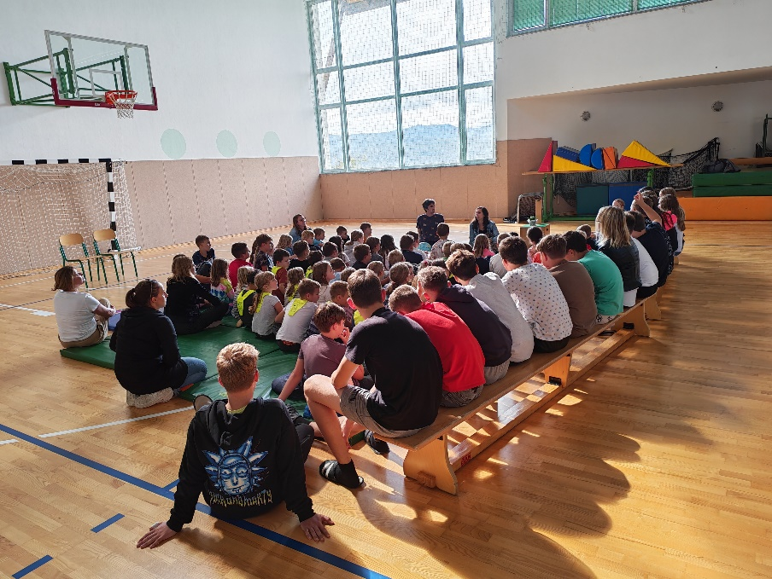

Prvo delavnico v šolskem letu 2025/2026 smo opravili 26. septembra 2025. Slednjo smo namenili sprejemanju raznolikosti. Obiskal nas je Juan de Jager, antropolog iz Argentine, ki že nekaj let biva v Sloveniji in tudi odlično govori slovensko. Gospod je trenutno zaposlen kot romski pomočnik na območju jugovzhodne Slovenije. Z nami je podelil bogato življenjsko zgodbo.
Gospod de Jager je učence s pripovedovanjem popeljal v svet, ki je v resnici široko odprt in povezan – če posameznik le želi videti bogastvo v različnosti. Spregovoril je o moči sožitja, razumevanja in spoštovanja med kulturami, ob tem pa poudaril pomen odprtega pogleda na svet in ljudi okoli nas.
Učenci so skupaj z g. de Jagerjem obnovili znanje španskega jezika, se preizkusili v praktični rabi angleščine, predvsem pa uživali v sproščenem pogovoru in zanimivih prigodah gosta.
Zaključna misel:
Ko sprejmemo raznolikost, postane svet bogatejši – ljudje v njem pa postanemo bolj povezani in boljša različica nas samih.
Zapisala:
Marijana Elena Stanko, koordinatorica Zdrave šole

